Министерство образования Российской Федерации

Уфимский государственный нефтяной
технический университет

кафедра бурения нефтяных и газовых скважин

КУРСОВОЙ ПРОЕКТ

ПО КУРСУ «Заканчивание скважин»

выполнил: студент группы ГБ-99-2 Другой
проверил: профессор Сакаев

УФА 2003

Содержание
Лист
Изм Лист № докум. Подп. Дата
1. Введение 2
2. Геологическая часть 3
Профиль скважины 7
3. Обоснование конструкции скважины 8
Обоснование способа цементирования 13
Обоснования способа вхождения в продуктивный пласт 14
4. Обоснование ТИПОРАЗМЕРА пво 15
5. Расчет эксплуатационной колонны 16
Расчёт наружных давлений 16
Расчёт внутренних давлений: 16
Расчёт наружных избыточных давлений: 17
Расчёт внутренних избыточных давлений: 17
Выбор типа труб 17
6. Спуск обсадных колонн. 20
Обоснование режима спуска обсадных колонн. 20
Обоснование режима спуска эксплуатационной колонны. 20
Расчет допустимой глубины опрожнения колонны 22
7. Оснастка обсадных колонн. 23
Кондуктор. 23
Эксплуатационная колонна. 23
8. цементирование обсадной колонны 24
Определение объёмов тампонажных растворов для цементирования эксплуатационной колонны……………………. 24
Определение режима работы цементировочной техники 26
9. Контроль качества цементирования 32
10. Охрана труда, окружающей среды и ТБ при заканчивании скважин. 33
Охрана недр. 33
Охрана труда и ТБ. 35
11.специальная часть……………………………………………………………36
12. Список использованной литературы 49

Введение
Лист
Изм Лист № докум. Подп. Дата
Заканчивание является одной из наиболее важных стадий в строительстве скважин. Именно цементирование, вторичное вскрытие продуктивных пластов, освоение во многом определяет будущий дебит скважины. Поэтому при проведении этих работ необходимо принимать все возможные меры для повышения качества заканчивания скважин.
Материалом для этого курсового проекта послужили промысловые данные ЭГЭБ №1 ООО «ЛУКойл-Бурение». Районом деятельности предприятия является площадь в районе города Когалым Ханты-Мансийского АО.
В проекте приводятся необходимые расчеты по цементированию, выбору оснастки эксплуатационной колонны, выбору способа освоения.
Скважина по назначению является эксплуатационной на продуктивный горизонт 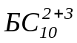,.расположенный в Вартовской свите (1950-2340 м).
Отдельная глава посвящена мероприятиям по технике безопасности и охране окружающей среды, причем не только при заканчивании, но и при всем цикле строительства скважин.
В данном курсовом проекте рассматривается технология заканчивания скважин на Когалымском месторождении группы месторождений г. Когалыма, расположеных в Нижневартовском районе Тюменской области. Строительство скважин на месторождении производится подрядчиком – ЭГЭБ № 1 ЗСФ ЛУКойл-Бурение.
Месторождение Когалымское расположено недалеко от г. Когалым в Нижневартовском районе Тюменской области.
Район месторождения представляет собой слабовсхолмленную, болотистую, расчленённую равнину.
Растительность сосново-березовый лес, тальник. Климат резко континентальный – зима суровая и снежная, лето тёплое, иногда жаркое. Средняя температура января -28°C, минимальная -50°C, максимальная в июле +30° С, среднегодовая температура –3,2-2,6°C. Толщина снежного покрова до 1-1,5 м. толщина льда на озёрах 50-80 см, иногда достигает 1 м.

Геологическая часть
Лист
Изм Лист № докум. Подп. Дата

Литолого-стратиграфическая характеристика разреза скважины
Глубина залегания, м |  | Стратиграфическое подразделение |  | Коэффициент кавернозности в интервале
От  (верх) | До  (низ) | Название | Индекс | Коэффициент кавернозности в интервале
0 | 40 | Четвертичные отложения | Q | 1,50
40 | 100 | Неогеновые отложения | N | 1,50
100 | 180 | Туртасская свита | P₃/trt | 1,50
180 | 250 | Новомихайловская свита | P₃/nm | 1,50
250 | 296 | Атлымская свита | P₃/atl | 1,50
296 | 430 | Тавдинская свита | P₂₋₃/tv | 1,50
430 | 670 | Люлинворская свита | P₂/llv | 1,50
670 | 750 | Талицкая свита | P₁/tl | 1,30
750 | 875 | Ганькинская свита | К₂/gn | 1,30
875 | 1020 | Березовская свита | К₂/br | 1.30
1020 | 1050 | Кузнецовская свита | К₂/kz | 1,30
1050 | 1850 | Покурская свита | К₁₋₂/pkr | 1,30
1850 | 1950 | Алымская свита | К₁/alm | 1,30
1950 | 2340 | Вартовская свита | К₁/vrt | 1,30

Литологическая характеристика разреза скважины
Лист
Изм Лист № докум. Подп. Дата
Индекс | Интервал, м |  | Стандартное описание горной породы: полное название, характерные признаки (структура, текстура, минеральный состав и т.п)
Индекс | От (верх) | До  (низ)
Q | 0 | 40 | Пески кварцевые желтовато-серые, супеси, глины, суглинки серые, темно-серые, присутствуют остатки растительности
N | 40 | 100 | Супеси, глины, суглинки серые, темно-серые, алевриты серые тонкослоистые
P₃/trt | 100 | 180 | Глины зеленовато-серые, алевриты серые тонкослоистые, местами с прослоями песков и бурых углей
P₃/nm | 180 | 250 | Неравномерное переслаивание глин темно-серых, серых алевритов и мелкозернистых кварц-полевошпатовых песков
P₃/atl | 250 | 296 | Пески светло-серые, мелко-крупнозернистые, кварц-полевошпатовые. Прослои алевритов, глин и бурых углей
P₂₋₃/tv | 296 | 430 | Глины зеленовато-серые, алевролитистые, листоватые. Встречаются пропластки песков
Р₂/llv | 430 | 670 | В верхней части-глины светло-зеленые, плотные, листоватые. В нижней части-опоки и опоковидные глины серого цвета
Р₁/tl | 670 | 750 | Глины темно-серые до черных, алевролитистые, плотные с тонкими пропластками и линзами алевролитов
K₂/gn | 750 | 875 | Глины серые, слабо известковистые, алевритистые, с редкими прослоями мергелей
K₂/br | 875 | 1020 | Глины серые, слабослюдистые, алевритистые, прослоями опоковидные, встречается глауконит, сидерит
К₂/kz | 1020 | 1050 | Глины темно-серые, до черных, массивные, однородные
К₁₋₂/pkr | 1050 | 1850 | Чередование глин темно-серых, слюдистых, песчаников светло-серых, мелко-среднезернистых и алевролитов серых, слюдистых, тонкослоистых
К₁/alm | 1850 | 1950 | Верхняя подсвита: аргиллиты темно-серые, слабослюдистые, тонкоотмученные с редкими прослоями песчаников. Нижняя подсвита: глины серые аргиллитистые и песчаники серые, мелко-среднезернистые с глинистым цементом
К₁/vrt | 1950 | 2340 | Верхняя подсвита: аргиллиты зеленоватые, алевритистые, комковатые и песчаники серые слюдистые. Нижняя подсвита: глины серые алевритистые и песчаники серые, мелко-среднезернистые с глинистым цементом

Водоносность
Лист
Изм Лист № докум. Подп. Дата
Индекс стратиграфи-ческого подразделения | Интервал, м |  | Тип коллектора | Плотность, кг/м³ | Фазовая проницаемость, мкм² | Минерализация, г/л
Индекс стратиграфи-ческого подразделения | От | До
Q | 0 | 40 | Грануляр | 1000 | >100 | <1,0
P₃atl-nm | 180 | 296 | Грануляр | 1000 | >100 | <1,0
К₁₋₂pkr | 1050 | 1850 | Грануляр | 1014 | >100 | 18-22

Давление и температура по разрезу скважины
Индекс стратигра-фического подразделения | Интервал, м |  | Градиент давления |  |  |  |  |  | Пластовые
Индекс стратигра-фического подразделения |  |  | Пластового |  | Гидроразрыва |  | Горного |  | Темпе-ратуры, ^{о}С
Индекс стратигра-фического подразделения | От | До | кгс/см² |  | кгс/см² |  | кгс/см² |  | Темпе-ратуры, ^{о}С
Индекс стратигра-фического подразделения | От | До | От | До | От | До | От | До | Темпе-ратуры, ^{о}С
Q + N | 0 | 100 | 0,100 | 0,100 | 0,0 | 0,2 | 0 | 0,190 | 3
P₃trt | 100 | 180 | 0,100 | 0,100 | 0,2 | 0,198 | 0,190 | 0,190 | 0
P₃nm | 180 | 250 | 0,100 | 0,100 | 0,198 | 0,198 | 0,190 | 0,190 | 5
P₃atl | 250 | 296 | 0,100 | 0,100 | 0,198 | 0,198 | 0,190 | 0,190 | 8
P₂₋₃tv | 296 | 430 | 0,100 | 0,100 | 0,198 | 0,196 | 0,190 | 0,190 | 10
P₂llv | 430 | 670 | 0,100 | 0,100 | 0,196 | 0,194 | 0,200 | 0,200 | 15
P₁tl | 670 | 750 | 0,100 | 0,100 | 0,194 | 0,192 | 0,210 | 0,210 | 20
K₂gn | 750 | 875 | 0,100 | 0,100 | 0,192 | 0,19 | 0,210 | 0,210 | 30
K₂br | 875 | 1020 | 0,100 | 0,100 | 0,19 | 0,188 | 0,215 | 0,215 | 35
K₂kz | 1020 | 1050 | 0,100 | 0,100 | 0,188 | 0,186 | 0,220 | 0,220 | 50
K₁₋₂pkr | 1050 | 1850 | 0,100 | 0,100 | 0,186 | 0,18 | 0,230 | 0,230 | 58
K₁alm | 1850 | 1950 | 0,100 | 0,100 | 0,18 | 0,177 | 0,230 | 0,230 | 65
K₁vrt | 1950 | 2340 | 0,100 | 0,100 | 0,177 | 0,177 | 0,230 | 0,230 | 75

Лист
Изм Лист № докум. Подп. Дата
Нефтегазоносность по разрезу скважины
Индекс стратиграфического подразделения | Пласт | Интервал,  м |  | Тип коллектора | Плотность нефти, г/см³ |  | Вязкость нефти  в пл. усл. МПа*с | Содержание серы, % по весу | Содержание парафина, % по весу | Параметры растворенного газа
Индекс стратиграфического подразделения | Пласт | От (верх) | До (низ) | Тип коллектора | В пласт. условиях | После дегазации | Вязкость нефти  в пл. усл. МПа*с | Содержание серы, % по весу | Содержание парафина, % по весу | Газовый  фактор, м³/т | Содержание углекислого газа, % | Относительная плотность газа, г/см3 | Давление насыщения  в пл. усл., МПа
K₁mg | БС10 | 2280 | 2300 | Пор. | 0,79 | 0,87 | 0,55 | 0,7 | 2,2 | 56 | 0,15 | 737 | 11,6
K₁mg | БС11 | 2330 | 2340 | Пор. | 0,76 | 0,87 | 0,52 | 0,7 | 1,7 | 54 | 0,16 | 733 | 10,1

Типы и параметры буровых растворов
Ттип раствора | Интервал, м |  | Параметры бурового раствора
Ттип раствора | От (верх) | До (низ) | Плот-ность, г/см₃ | УВ, с | ПФ, см³/30 мин | СНС, мгс/см² через, мин. |  | Корка, мм | Содержание твердой фазы, % |  |  | РН | Минерализация, г/л | Пластич. вязкость, П/с | ДНС, мгс/см²
 |  |  |  |  |  | 1 | 10 | Корка, мм | Коллоидной (активной) части | Песка | Всего
Глинис-тый | 0 | 50 | 1,16-1,18 | 45-60 | <9 | 20-30 | 35-40 | <2,0 | 6-7 | 3 | 9-10 | 8-9 | 0,2 | 0,2-0,3 | 18-20
Глинис-тый | 50 | 738 | 1,16-1,18 | 40-60 | <9 | 15-25 | 35-40 | <2,0 | 6-7 | 2 | 8-9 | 8-9 | 0,2 | 0,2-0,3 | 17-20
Глинис-тый | 738 | 1109 | 1,07-1,10 | 18-22 | <8 | 1-3 | 4-9 | <1,5 | 2-3 | <1 | 4-7 | 7-8 | 2-3 | <0,1 | 10-15
Глинис-тый | 1109 | 2250 | 1,10-1,14 | 22-25 | <6 | 3-5 | 5-10 | <1,5 | 2-3 | <1 | 3-5 | 7-8 | 2-3 | <0,1 | 12-15
Малогли-нистый | 2250 | 2340 | 1,08-1,10 | 20-25 | <5 | 3-5 | 5-15 | 0,5 | <2 | <1 | <3 | 7-9 | - | Как можно ниже | 8-9

Профиль скважины
Лист
Изм Лист № докум. Подп. Дата
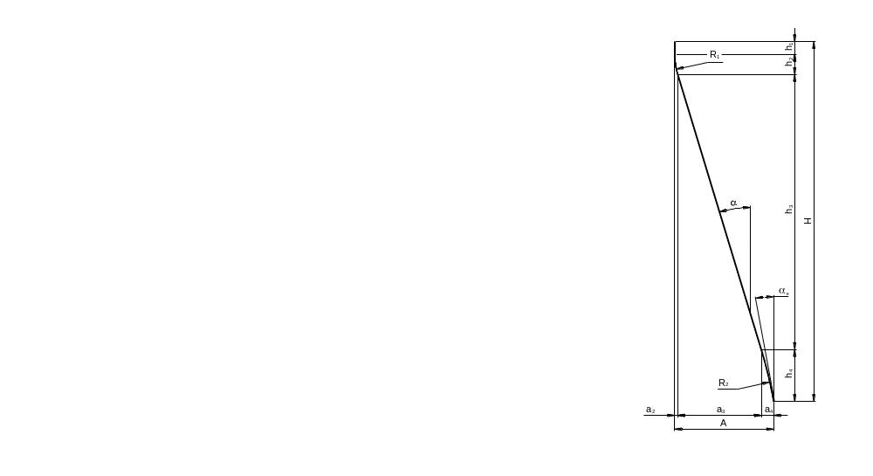
Рис.1. Профиль скважины

Данные для построения профиля
Участок | a_{i}, м | h_{i}, м | l_{i}, м
1. Вертикальный | 0 | 100 | 100
2. Набор зенитного угла | 62,6 | 287,2 | 296,23
3. Стабилизация | 694,4 | 1516,8 | 1668,2
4. Спад зенитного угла | 142,57 | 396,1 | 421,36
H=2300 м; A=900 м; α=15^{о}; α_{к}=10^{о}; R₁=690 м; R₂=2515 м.

Обоснование конструкции скважины
Лист
Изм Лист № докум. Подп. Дата
Число обсадных колонн и глубина их спуска определяется количеством интервалов, несовместимых по условиям бурения, которые определяются по графику не совмещенности давлений, графику изменения коэффициентов аномальности пластовых давлений и индексов давлений поглощения с глубиной скважины.
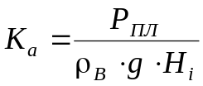 (1)
где Р_{ПЛ} - пластовое давление;
Р_{ПЛ} = gradР_{ПЛ}⋅Z; (2)
ρ_{В}-плотность воды;
Н_{i}- текущая глубина скважины.
Коэффициент поглощения К_{п} рассчитывается по формуле Итона:
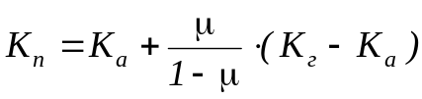 (3)
где μ - коэффициент Пуассона;
К_{г}-индекс геостатического давления.
К_{г} рассчитывается по формулам (1) и (2).
Результаты расчетов приведены в табл. 8.

Индекс стратиграфического подразделения | Интервал, м |  | Р_{ПЛ}, МПа |  | Р_{ПОГЛ}, МПа |  | К_{а} |  | μ |  | К_{п}
Индекс стратиграфического подразделения | От | До | От | До | От | До | От | До | От | До | От | До
Q + N | 0 | 100 | 0 | 1 | 0 | 1,74 | 1,02 | 1,02 | 0,45 | 0,45 | 1,77 | 1,77
P₃trt | 100 | 180 | 1 | 1,8 | 1,74 | 3,13 | 1,02 | 1,02 | 0,45 | 0,45 | 1,77 | 1,77
P₃nm | 180 | 250 | 1,8 | 2,5 | 3,13 | 4,34 | 1,02 | 1,02 | 0,45 | 0,45 | 1,77 | 1,77
P₃atl | 250 | 296 | 2,5 | 2,96 | 4,34 | 5,05 | 1,02 | 1,02 | 0,44 | 0,44 | 1,74 | 1,74
P₂₋₃tv | 296 | 430 | 2,96 | 4,3 | 5,05 | 7,22 | 1,02 | 1,02 | 0,43 | 0,43 | 1,71 | 1,71
P₂llv | 430 | 670 | 4,3 | 6,7 | 7,22 | 11,55 | 1,02 | 1,02 | 0,42 | 0,42 | 1,76 | 1,76
P₁tl | 670 | 750 | 6,7 | 7,5 | 11,55 | 12,35 | 1,02 | 1,02 | 0,37 | 0,37 | 1,68 | 1,68
K₂gn | 750 | 875 | 7,5 | 8,75 | 12,35 | 14,17 | 1,02 | 1,02 | 0,36 | 0,36 | 1,65 | 1,65
K₂br | 875 | 1020 | 8,75 | 10,2 | 14,17 | 16,25 | 1,02 | 1,02 | 0,34 | 0,34 | 1,62 | 1,62
K₂kz | 1020 | 1050 | 10,2 | 10,5 | 16,25 | 16,71 | 1,02 | 1,02 | 0,33 | 0,33 | 1,62 | 1,62
K₁₋₂pkr | 1050 | 1850 | 10,5 | 18,5 | 16,71 | 30,35 | 1,02 | 1,02 | 0,33 | 0,33 | 1,67 | 1,67
K₁alm | 1850 | 1950 | 18,5 | 19,5 | 30,35 | 30,37 | 1,02 | 1,02 | 0,3 | 0,3 | 1,59 | 1,59
K₁vrt | 1950 | 2340 | 19,5 | 23,4 | 30,37 | 36,45 | 1,02 | 1,02 | 0,3 | 0,3 | 1,59 | 1,59

По результатам расчетов строится совмещенный график безразмерных давлений.
Лист
Изм Лист № докум. Подп. Дата
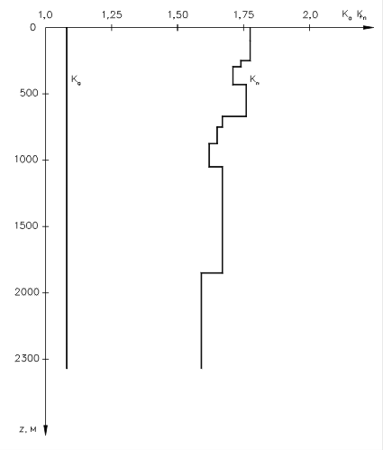
Лист
Изм Лист № докум. Подп. Дата
Рис 2. График безразмерных давлений.

Как видно из рис. 2 интервалов, несовместимых по условиям бурения в разрезе скважины нет.
Построим график распределения давлений в скважине при полном замещении бурового раствора пластовым флюидом. Для построения воспользуемся значениями Р_{ПОГЛ} из табл. 5, а значения давлений внутри ствола рассчитаем по формуле:
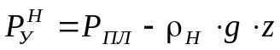 (4)
где ρ_{Н} – плотность пластовой нефти, ρ_{Н}=790 кг/м³;
Р_{ПЛ} – пластовое давление, Р_{ПЛ}=25 МПа.
Подставим значения z в выражение (4), и получим две точки для построения графика:
- z=2300 м: 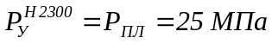;
- z=0 м: .
Лист
Изм Лист № докум. Подп. Дата
То есть при заполнении скважины пластовым флюидом она будет до определенного уровня заполнена нефтью, найдем этот уровень подставив значение Р_{НАС} в выражение (4) получим:
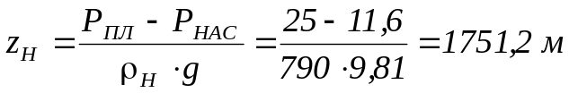 (от забоя) (5)
Скважина до глубины L_{Н}=548,8 м заполнена нефтью, а выше свободным газом. Пересчитаем давление на устье по фомуле:
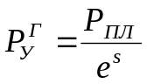 (6)
где Р_{ПЛ} - пластовое давление, в данном случае Р_{ПЛ} = Р_{НАС}=11,6 МПа;
s - эмпирический коэффициент.
Коэффициент s рассчитывается по формуле:
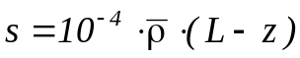 (7)
где 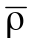 - относительная плотность попутного газа по воздуху, 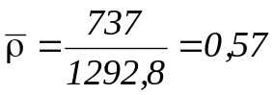;
L – глубина скважины, в данном случае L=L_{Н}=823,8 м;
z – расчетная глубина, при пересчете на устье z=0 м.
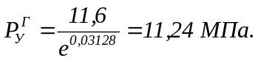
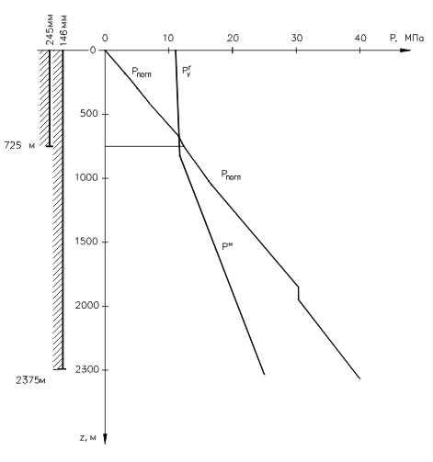
Рис. 3. График распределения давлений в скважине при полном замещении бурового раствора пластовым флюидом.

Согласно рис. 2 достаточно двух обсадных колонн, такая конструкция обеспечит достаточную надежность и минимальную стоимость скважины.
Верхние неустойчивые отложения перекроем путем спуска кондуктора до глубины 725 м (50 м ниже подошвы Люлинворской свиты). При данной глубине спуска, обеспечивается экологическая безопасность на случай нефтегазопроявлениия с 5 % запасом по давлению (k_{КОНД}).
Лист
Изм Лист № докум. Подп. Дата
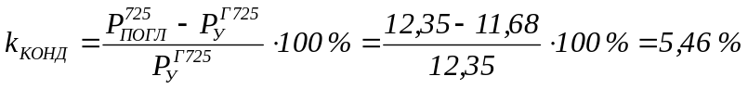.
Далее ствол обсаживается эксплуатационной колонной до глубины 2575 м (на 5 м ниже подошвы Вартовской свиты).
Как правило, заказчик (ТПП «Когалымнефтегаз») требует обсаживать скважину эксплуатационной колонной с наружным диаметром 146 мм. Исходя из этого условия, рассчитаем диаметры долот для бурения скважины, а также диаметр кондуктора.
Диаметр долота 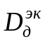 для бурения под эксплуатационную колонну рассчитывается по формуле:
 (8)
где 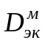-диаметр муфт эксплуатационной колонны, =166 мм;
δ-зазор между муфтой и стенкой скважины δ=5-40 мм.
Определим внутренний диаметр промежуточной колонны 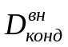 (кондуктора)по формуле:
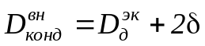 (9)
где δ-зазор между долотом и стенкой кондуктора, δ=3-5 мм.
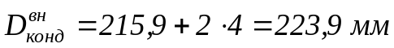.
То есть, для крепления верхних неустойчивых отложений (кондуктора) допускается применение труб диаметром 244,5 мм и толщиной стенки 8,9-10 мм.
Диаметр долота для бурения под кондуктор рассчитывается по формуле аналогичной формуле (4)
Определим глубину спуска кондуктора по стволу (длину кондуктора):
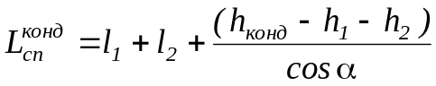 (10)
где l₁, l₂, h₁, h₂ –длины по стволу и глубины по вертикали соответствующих участков профиля; α-максимальный зенитный угол (на участке стабилизации) (см. табл. 7);
h_{конд}- глубина спуска кондуктора по вертикали, h_{конд}=750 м.
Лист
Изм Лист № докум. Подп. Дата

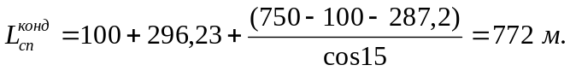
Лист
Изм Лист № докум. Подп. Дата
В кондукторе используем обсадные трубы с треугольной резьбой 244,5×8,9-Д-ГОСТ-623-80. Практика показывает, что данные обсадные трубы выдерживают необходимые нагрузки.
Принимаем, что башмак эксплуатационной колонны будет спущен на глубину, 2290 м (10 м до забоя скважины). Тогда длина эксплуатационной колонны будет 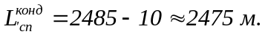

Обоснование способа цементирования
Кондуктор и колонна цементируется до устья, для разобщения водоносных горизонтов.
Обсадная колонна цементируется в одну ступень (требование заказчика) до устья, это позволяет на УСЦ. Так как в нагнетательной скважине репрессия на пласт не имеет столь большого значения, как в эксплуатационной скважине.
Самым слабым пластом является Вартовская свита (К_{п}=1,59), Р_{ПОГЛ}=36,45 МПа. Давление столба цементного раствора на поглощающий пласт с учетом гидродинамических потерь при цементировании должно удовлетворять условию
Р_{ПОГЛ}≥1,1⋅Р_{Ц.Р..} (11)
Таким образом давление столба цементного раствора не должно превышать величины 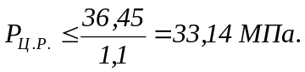 Для дальнейших расчетов примем, что интервал от забоя и на 100 м выше продуктивного пласта (2200-2300 м по вертикали) цементируется ПЦТ-1-50 по ГОСТ 1581-96 с плотностью раствора ρ_{Ц.Р.}=1,80 г/см³ (В/Ц=0,45) Давление столба ПЦТ-1-50 будет составлять
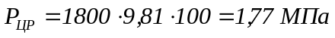.
Рассчитаем плотность облегченного раствора
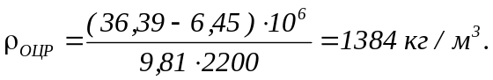

Обоснования способа вхождения в продуктивный пласт
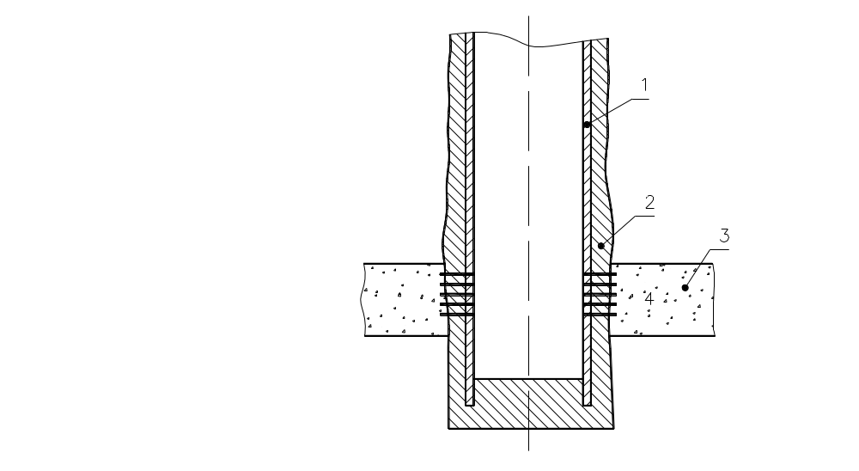
Так как продуктивный пласт сложен песчаниками среднезернистыми, коллектор поровый, слабосцементированный, то во избежание попадания песка в скважину принимаем забой закрытого типа, эксплуатационная колонна спущена до подошвы продуктивного пласта, затем проведена перфорация. Данный способ является технологически простым и, что немаловажно, дешевым.
1- эксплуатационная колонна;
2- цементный камень;
3- продуктивная залежь;
4- перфорационные отверстия.
Рис. 4. Схема вскрытия продуктивного пласта
Лист
Изм Лист № докум. Подп. Дата

Обоснование ТИПОРАЗМЕРА пво
Лист
Изм Лист № докум. Подп. Дата
Из расчетов, проведенных для построения рис. 2, устьевое давление 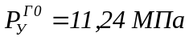.
Рабочее давление ПВО определяется по формуле:
.
По конструкции скважины и рабочему давлению подходит обвязка колонной головки типа ОКК-1-14-146×245 [1, с. 241].
Выбираем схему ПВО №1, так как рабочее давление не превышает 35 МПа, схема монтажа ПВО изображена на рис. 5. По рабочему давлению подходит ПВО типа ОП1-180×35, включающее в себя: превентор универсальный ПУ-180×35; плашечный превентор ППГ-180×35; манифольд МПБ2-180×35.


Рис. 5. Схема монтажа ПВО
1, 2-универсальный и плашечный превенторы;
3-устьевая крестовина;
4, 6-задвижки с гидравлическим и ручным управлением;
5-манометр с запорным и разрядным устройствами;
7, 9-регулируемые дроссели с гидравлическим и ручным управлением;
8-отбойная камера с разрядным устройством.
Данный комплект ПВО имеет номинальный диаметр проходного сечения 180 мм, а следовательно в случае выброса может загерметизировать устье как при спущенной бурильной колонне, так и при колонне обсадных труб.

Расчет эксплуатационной колонны
Лист
Изм Лист № докум. Подп. Дата

Расчёт наружных давлений
До затвердевания цементного раствора:
z=0: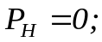
z=2200 м:
z=2300 м:
После затвердевания цементного раствора:
z=0:
z=2200 м:
где ρ_{ПОР} - плотность поровой жидкости цементного камня;
z=2300 м:

Расчёт внутренних давлений:
При ликвидации открытого фонтанирования с закрытым устьем:
z=0: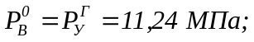
z=548,8 м: 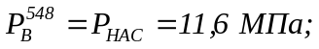
z=2200 м:
z=2300 м: 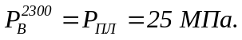
При опрессовке (колонна опрессовывается после получения момента «стоп»):
z=0: (нормативная величина)
z=2200 м:
z=2300 м:
При продавке:
z=0: 
z=2200 м:
z=2300 м:
Лист
Изм Лист № докум. Подп. Дата

Расчёт наружных избыточных давлений:
Максимальные наружные избыточные давления возникают при окончании продавки цементного раствора.
z=0:
z=2200 м:
z=2300 м:

Расчёт внутренних избыточных давлений:
Максимальные внутренние избыточные давления возникают при опрессовке колонны после ОЗЦ, коэффициент облегчения k=0,25 [2, стр. 15]т.е. (1-k)=0,75.
z=0:
z=2200 м:
z=2300 м:
По результатам расчетов строится совмещенный график внутренних и наружных избыточных давлений.

Выбор типа труб
Определим интенсивность искривления α₀ по формуле
 (12)
где R₁–радиус искривления ствола скважины в интервале набора зенитного угла, R₁=500 м.
Лист
Изм Лист № докум. Подп. Дата
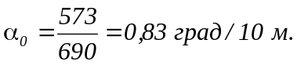
Коэффициент запаса прочности на растяжение n₃=1,15 [2, стр. 50] т.к. планируется применение труб ОТТМ (требование заказчика).
Коэффициент запаса прочности на внутреннее избыточное давление n₂=1,15 [2, стр. 21]
Коэффициент запаса прочности на наружное избыточное давление n₁=1,1 для интервала продуктивного пласта, n₁=1 для остальных интервалов [2, стр. 20].
1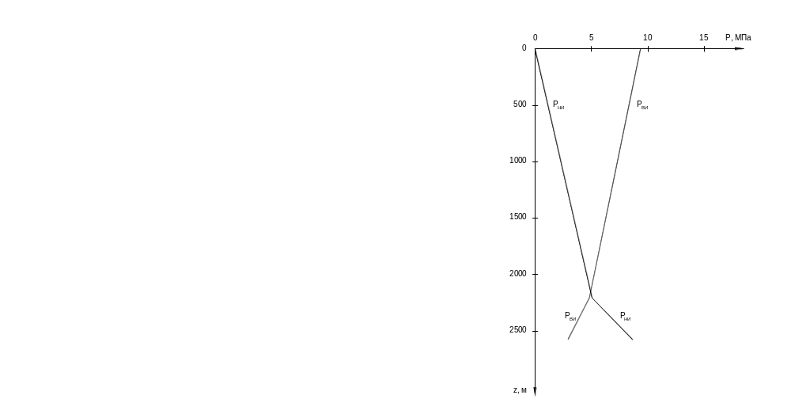
Рис. 6. Совмещенный график внутренних и наружных избыточных давлений в эксплуатационной колонне
Лист
Изм Лист № докум. Подп. Дата
Р_{НИ} – наружные избыточные давления при окончании продавки цементного расвора;
Р_{ВИ} – внутренние избыточные давления при опрессовке эксплуатационной колонны.

Так как максимальными являются внутренние избыточные давления, то расчёт будем вести по ним. При расчете предположим, что колонна имеет одну секцию.
Лист
Изм Лист № докум. Подп. Дата
Расчёт на внутреннее давление:
Рассчитаем обсадную колонну, для расчета первой секции используем трубы ОТТМ 146×7,0-Д-ГОСТ 632-80.
[Р_{ВИ}]=22,4 МПа; [Q]=1156 кН; [Р_{НИ}]=31,8 МПа; [Q_{СТР}]=931 кН;
q=0,243 кН
С учётом коэффициента запаса прочности на внутреннее давление n₂, обсадная колонна должна выдерживать давление:
трубы ОТТМ 146×7,0-Д имеют P_{ВКР}=22,4 МПа т.е. 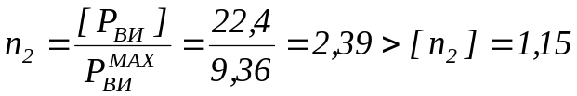
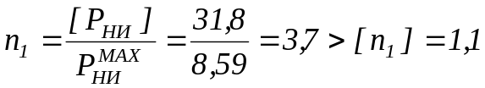
Q_{ЭК}=L_{ЭК}⋅q_{ЭК}=2475⋅0,243=558,9 кН
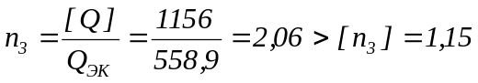
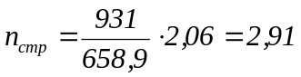
Расчет совместного действия растягивающих нагрузок и внутреннего давления
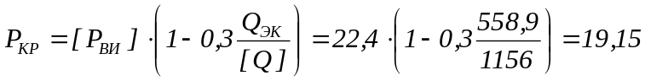
Рассчитаем уточненное значение n₂
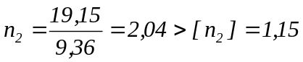
Спускаем эксплуатационную колонну, имеющую одну секцию. Результаты расчетов сведем в таблицу.

Результаты расчета эксплуатационной колонны
№ секции | L, м | q_{i}, кН/м | Q_{i}, кН | n₁ | n₂ | n₃
1 | 2475 | 0,243 | 647,6 | 3,7 | 2,04 | 2,06

Спуск обсадных колонн.
Лист
Изм Лист № докум. Подп. Дата

Обоснование режима спуска обсадных колонн.
Предельная скорость спуска обсадной колонны определяется из соотношения Р_{с} = Р_{гст} +Р_{гд} ≤ Р_{гр},
где
Р_{гст} - гидростатическое давление столба промывочной жидкости на глубине наиболее слабого пласта (пласта с наименьшим индексом давления начала поглощения или гидроразрыва);
Р_{гд} - гидродинамическое давление в скважине при спуске колонны труб с закрытым нижним концом;
Р_{гр} - давление начала поглощения (гидроразрыва) наиболее слабого пласта.
Гидродинамическое давление при спуске находится при турбулентном течении вытесняемой жидкости по формуле ,
 - при ламинарном течении.
В формулах 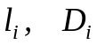 - соответственно длина и гидравлический диаметр кольцевого пространства на i- том участке; U_{i}- скорость течения жидкости на i - том участке; n – количество участков кольцевого пространства различного размера от устья до наиболее слабого пласта, τ₀ - динамическое напряжение сдвига, λ - коэффициент гидравлических сопротивлений.

Обоснование режима спуска эксплуатационной колонны.
Наиболее слабый пласт 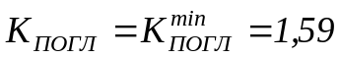 на забое скважины (Мегионская свита).
Зададимся скоростью спуска U=0,5 м/c, тогда скорость движения вытесняемой жидкости U_{ж} будет равна:
 где
D_{С}, D_{Т} – соответственно диаметр скважины и наружный диаметр обсадных труб;
K – коэффициент, учитывающий увлечение части жидкости стенками колонны труб. Для практических расчётов можно принять K=0,5.
Пусть режим течения вытесняемой жидкости в интервале установки техколонны будет ламинарный, тогда:
Лист
Изм Лист № докум. Подп. Дата
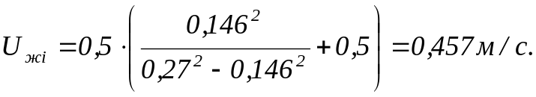
Критическая скорость течения жидкости при смене режимов определяется по следующей формуле:
 где 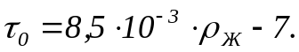
Тогда 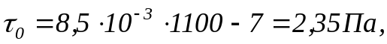 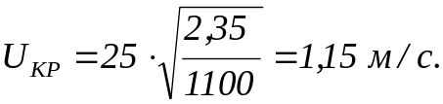
Скорость течения жидкости U_{Ж}<U_{КР}, то режим ламинарный.
 где 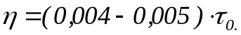
Получаем:
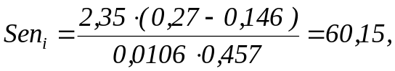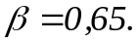
Гидродинамические давления на данном участке составят:
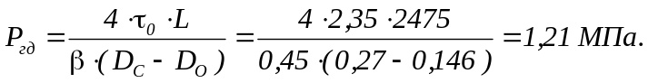
Результаты аналогичных расчётов для различных скоростей спуска эксплуатационной колонны приведены в таблице 10.

Зависимость P_{гд} от скорости спуска эксплуатационной колонны.
U_{сп}, м/с | U_{ж}, м/с | U_{кр}, м/с | Sen |  | Re* |  | P_{гд}, МПа
0,5 | 0,467 | 1,15 | 15 | 0,65 |  |  | 1,46
1 | 0,91 | 1,15 |  |  | 4325 | 0,0252 | 1,95
2 | 1,83 | 1,15 |  |  | 11712 | 0,0223 | 4,8
3 | 2,74 | 1,15 |  |  | 21814 | 0,0211 | 9,06
4 | 3,65 | 1,15 |  |  | 30683 | 0,0202 | 17,15

По результатам расчетов табл. 10. построим график зависимости
Р_{ГД} = f(U_{СП})
Давление столба промывочной жидкости на пласт будет равно
Тогда максимальное гидродинамическое давление, не допускающее поглощения будет равно , что соответствует скорости спуска приблизительно равной 3,3 м/с.
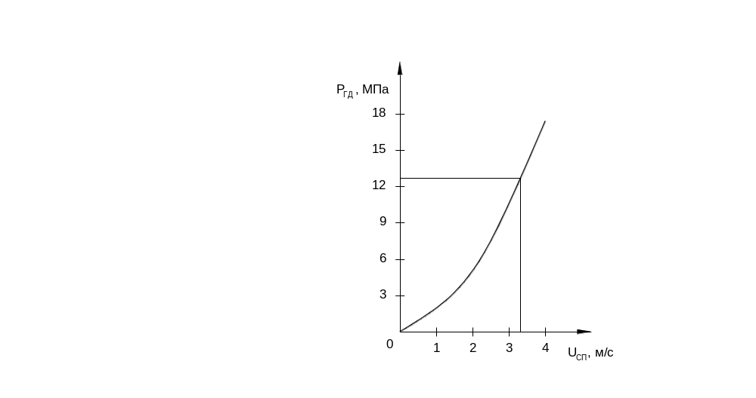
Рис. 7. Зависимость Р_{ГД} = f(U_{СП})
Лист
Изм Лист № докум. Подп. Дата

Скорость спуска обсадной колонны не должна превышать 3 м/с.

Расчет допустимой глубины опрожнения колонны
Из условия прочности обсадной колонны:
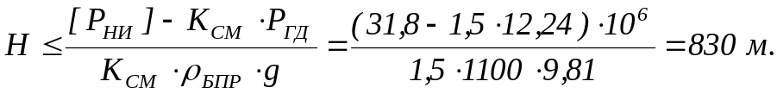
Из условия прочности обратного клапана:
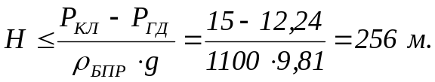
Колонну следует доливать через каждые 200 м.

Оснастка обсадных колонн.
Лист
Изм Лист № докум. Подп. Дата

Кондуктор.
Кондуктор цементируется до устья прямым одноступенчатым цементированием.
Оснастка колонны:
- башмак БК – 245;
- обратный клапан ЦКОД-245 на расстоянии 5 м от башмака;
- “стоп”- кольцо на расстоянии 10 м от башмака;
- центраторы ЦЦ-245/295;
- пробка продавочная ПП 219/245.

Эксплуатационная колонна.
Эксплуатационная колонна цементируется прямым способом в одну ступень до устья.
Оснастка колонны:
- башмак БК-146;
- обратный клапан ЦКОД-146 на расстоянии 5 м от башмака;
- “стоп”- кольцо на расстоянии 10 м от башмака;
- центраторы ЦЦ-2-146/216 в интервале 300-750 м по одному центратору на трубу;
- скребки СК 146/216 в и нтервале продуктивного пласта из расчета два центратора – один скребок.
- турбулизаторы ЦТ 146/211 в интервале продуктивного пласта по две штуки на трубу.

цементирование обсадной колонны
Лист
Изм Лист № докум. Подп. Дата

Определение объёмов тампонажных растворов для цементирования эксплуатационной колонны.
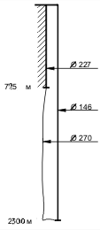

Определение объёма цементного раствора.
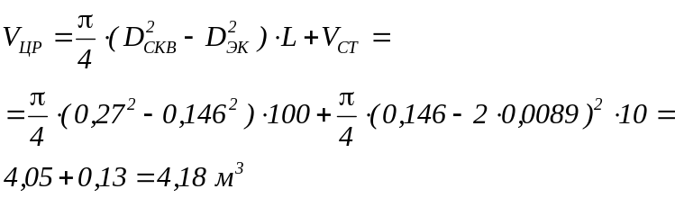
где где K_{к} - коэффициент кавернозности.

Определения объёма облегчённого цементного раствора.
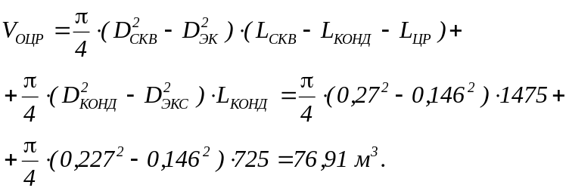
Рис. 8. Конструкция скважины

Определение объёма продавочной жидкости.
где V_{М} - объём манифольда.

пределение объёма буферной жидкости.
где Н_{БЖ} – высота столба буферной жидкости (Н_{БЖ}=200…500 м).

Определение количества цемента и воды для затворения
Лист
Изм Лист № докум. Подп. Дата
Количество цемента для приготовления 1 м³ цементного раствора определяется из уравнения:
 (13)
где 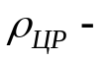 плотность цементного раствора, кг/м3;
В/Ц – водоцементное отношение.
Тогда 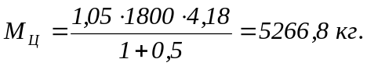
Объем воды, необходимый для затворения этого количества цемента рассчитывается по формуле
 (14)
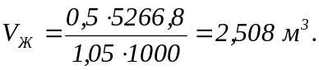

Определение количества облегчённого цемента и воды для затворения
Расчет ведется по формулам, аналогичным формулам аналигичным формулам (13-14)
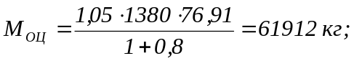
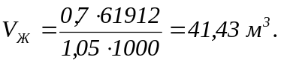

Реологические параметры растворов
Для расчета воспользуемся следующими формулами
 (15)
 (16)
Цементный раствор:
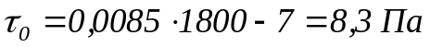;
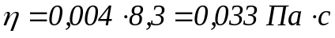.

Облегченный цементный раствор:
Лист
Изм Лист № докум. Подп. Дата
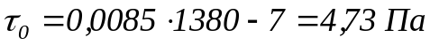;
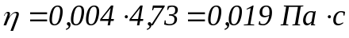.
Буферная жидкость:
Лист
Изм Лист № докум. Подп. Дата
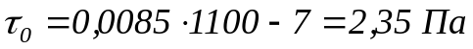;
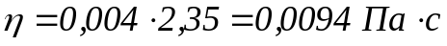.
Буровой раствор:
Так как на практике, буровой раствор смешивается с цементным раствором (с буферной жидкостью) и коагулирует, при этом образуется высоковязкая масса.
Примем, что раствор имеет следующие параметры
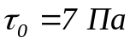;
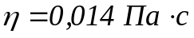.

Определение режима работы цементировочной техники
Определяется число смесительных машин для каждого вида тампонажного материала (п_{см}):
 (17)
где т_{НАС} - насыпная масса сухой тампонажной смеси, кг/м³;
V_{БУНК} - ёмкость бункера смесительной машины, м³.
Цементный раствор (смесители 2МСН-20)
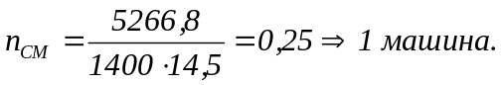
Облегченный цементный раствор (смесители 2МСН-20)
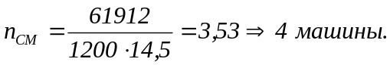
Производительность смесителя 2СМН-20 по цементному раствору:

где Q_{В} – производительность водяного насоса, л/с;
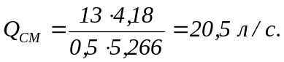

Производительность смесителя 2СМН-20 по облегченному цементному раствору:
Лист
Изм Лист № докум. Подп. Дата

где Q_{В} – производительность водяного насоса, л/с;
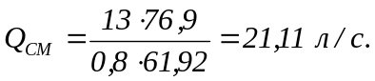
Число цементировочных агрегатов для закачки цементного раствора (ЦА-320).
Так как производительность смесителя по цементному раствору 20,6 л/с, а максимальная производительность ЦА-320 - 14,5 л/с, то с каждым смесителем должно работать по два агрегата:
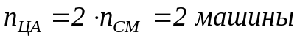 для закачки цементного раствора.

Число цементировочных агрегатов для закачки облегчённого цементного раствора.
Так как производительность смесителя по облегчённому цементному раствору 21,11 л/с, а максимальная производительность ЦА-320 - 14,5 л/с, то с каждым смесителем должно работать по два агрегата:
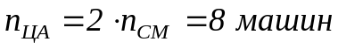 для закачки облегчённого цементного раствора.

Общая потребность в цементировочной технике:
Для приготовления цементного и облегчённого цементного растворов необходимо пять 2СМН-20.
Для подачи воды и начала продавки необходимо два ЦА-320.
Для закачки цементного и облегчённого цементного растворов необходимо 10 ЦА-320.
Всего 12 ЦА-320.
Также для цементирования используем блок манифольдов 1БМ -700 и станцию контроля цементировании СКЦ-2М-80.

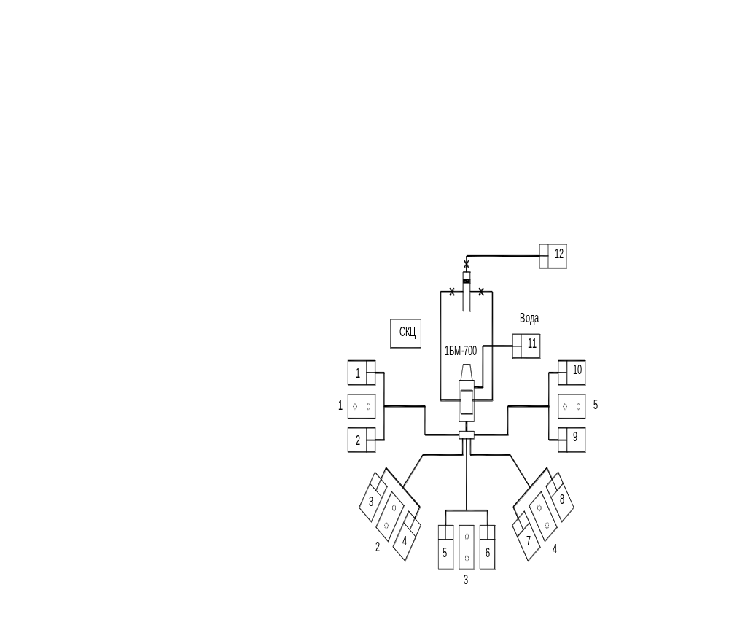
Лист
Изм Лист № докум. Подп. Дата
Рис. 9. Схема расстановки тампонажной техники

Распределение тампонажных материалов
Смеситель | ЦА | Материал | Цемент, т | Вода, м³ | Буф. Ж. | Продавка
1 | 1 | ЦР | 5,267 | 1,3 | 4
1 | 2 | ЦР | 5,267 | 1,3 | 4
2 | 3 | ОЦР | 15,48 | 5,15 |  | 10,6
2 | 4 | ОЦР | 15,48 | 5,15 |  | 10,6
3 | 5 | ОЦР | 15,48 | 5,15 |  | 10,6
3 | 6 | ОЦР | 15,48 | 5,15
4 | 7 | ОЦР | 15,48 | 5,15
4 | 8 | ОЦР | 15,48 | 5,15
5 | 9 | ОЦР | 15,48 | 5,15
5 | 10 | ОЦР | 15,48 | 5,15
- | 11 | Подача воды
- | 12 |  |  |  |  | 2

На основе полученных расчетов построим график зависимости Р_{у}=f(V_{Ж}).
Лист
Изм Лист № докум. Подп. Дата
Лист
Изм Лист № докум. Подп. Дата
Построим график, показывающий участие цементировочных агрегатов в процессе цементирования.
Лист
Изм Лист № докум. Подп. Дата
Лист
Изм Лист № докум. Подп. Дата
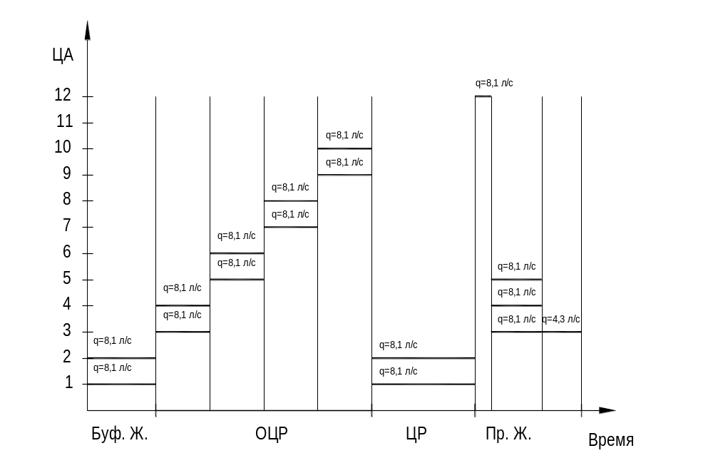
Рис. 11. Участие ЦА-320 в процессе цементирования

Расчет времени цементирования
Буферная жидкость
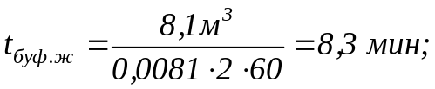
Облегченный цементный раствор
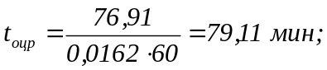
Цементный раствор
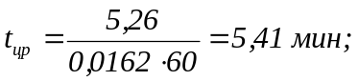
Продавка
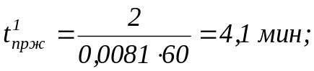
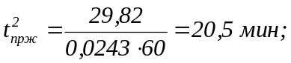
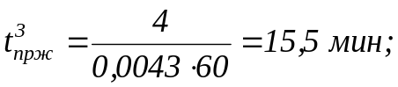
Итого времени t=132,92⋅1,05=2 ч.20 мин.
Расчетное время цементирования меньше, чем время начала схватывания, цементного раствора (t_{нсхв}≈3:20-3:40).
Лист
Изм Лист № докум. Подп. Дата

Контроль качества цементирования
Лист
Изм Лист № докум. Подп. Дата
Наличие цементного камня проверяется с помощью АКЦ и ГГКц после ОЗЦ.
Сцепление цементного кольца с обсадной колонной и стенками скважины проверяется АКЦ после ОЗЦ.
Герметичность крепи проверяется опрессовкой после ОЗЦ.
Герметичность цементного кольца проверяется опрессовкой после разбуривания цементного стакана и углубления под следующую колонну на 1-3 м.
В случае недоподъёма цементного раствора до устья необходимо провести ОЦК для определения высоты подъёма цементного раствора.

Охрана труда, окружающей среды и ТБ при заканчивании скважин.
Лист
Изм Лист № докум. Подп. Дата

Охрана недр.
Предотвращение потерь нефти и газа в проницаемые горизонты предусматривается путём применения высокогерметичных труб типа ОТТГ, ОТТМ и применения специальных герметизирующих резьбовых смазок типа Р - 402,
Р - 2МПВ. Контроль качества цементирования осуществляется геофизическими методами и опрессовкой колонн согласно “Инструкции по испытанию скважин на герметичность”.
Для предотвращения загрязнения водоносных горизонтов в том числе таликовых вод применяются следующие технологические решения:
- обработка бурового раствора высокомолекулярными соединениями, обеспечивающая снижение фильтрационных свойств промывочной жидкости;
- ограничение репрессий на водоносный горизонт путём регулирования структурно-механических свойств бурового раствора, обеспечивающих снижение гидродинамического давления в том числе при спуско - подъёмных операциях;
- перекрытие интервала залегания таликовых и водоносных горизонтов колонной обсадных труб, обеспечивающих сохранение естественного состояния подземных вод в процессе дальнейшнго углубления ствола скважины.
Для сохранения естественного состояния коллекторских свойств продуктивного пласта и предотвращения физико – химического загрязнения призабойной зоны пласта реализуются следующие технологические мероприятия:
- снижение водоотдачи бурового раствора до 1,5-2 см³ путём специальной химической обработки промывочной жидкости при вскрытии и разбуривании продуктивного горизонта;
- уменьшение гидравлических сопротивлений в стволе скважины и снижение репрессии на пласт за счёт применения бурового раствора со значениями напряжения сдвига близкими к нулевым;
- образование на стенках скважины полимерглинистой корки, препятствующей проникновению в пласт твёрдой фазы бурового раствора.
Для предупреждения нефтегазопроявлений продуктивный пласт вскрывается при плотности бурового раствора, регламентированной “Едиными техническими правилами ведения работ при строительстве скважин на нефтяных, газовых и газоконденсатных месторождениях”. Устье скважины оборудуется в соответствии с действующими нормативными документами противовыбросовым оборудованием.
Основой функцией тампонажных растворов, обеспечивающей охрану недр является изоляция с их помощью флюидосодержащих пластов друг от друга и от земной поверхности. Предусмотрены следующие технико-технологические решения, обеспечивающие природоохранные функции цементных растворов и ограничивающие их отрицательные воздействия на недра:
Лист
Изм Лист № докум. Подп. Дата
- интервалы подъема цементных растворов за обсадными колоннами выбраны в соответствии с геологической характеристикой разреза данного месторождения;
- применение токсичных материалов в процессе цементирования является недопустимым;
- для повышения степени вытеснения бурового раствора цементным, предусматривается предварительная прокачка нетоксичной буферной жидкости, смывающей рыхлую часть глинистой корки;
- применяемые для цементирования колонн тампонажного портландцемента ПЦТ-1-50, относящегося к 4-му классу опасности.

Охрана труда и ТБ.
Спуск и цементирование обсадных колон в цикле строительства скважины, травмоопасные и ответственные процессы.
Крепление скважины допускается только после проверки мастером и механиком основных узлов вышки, ее вертикальности, надежности талевой системы, лебедки, ротора, фундамента вышки и правильности показаний КИП. Крепление скважины недопустимо без утвержденного главным инженером плана проведения соответствующих работ, акта на опрессовку цементировочной головки и обратных клапанов. Трудоемкость крепления скважины связано с подготовкой обсадных труб к спуску, навинчиванием и цементированием труб, перемещением элеватора на столе ротора, закрытием крышки элеватора, при цементирование скважины трудоемок процесс загрузки цементосмесительной машины.
В процессе закачивания цемента в скважине создается очень высокое давление и по этому персонал не должен находиться в опасных зонах, так же запрещены ремонтные работы.
При вскрытии продуктивных пластов возможны нефтегазопроявления. При этом следует уделять особое внимание удельному весу промывочной жидкости и других ее параметров. На каждой буровой должны быть приборы – газоанализаторы, противогазы, а также комплект безискрового инструмента.
Лист
Изм Лист № докум. Подп. Дата

Список использованной литературы
Лист
Изм Лист № докум. Подп. Дата
- К.В. Иогансен. “Спутник буровика”. Москва: Недра, 1986г.
- Расчет обсадных колонн, 1997
- Методическое руководство к курсовой работе по дисциплине “Заканчивание скважин”. Уфа: УГНТУ, 2001г.
- М.Р. Мавлютов, Л.А. Алексеев, К.И. Вдовин, Г.В. Конесев, Л.М. Левинсон, П.Н. Матюшин, Р.Х. Санников, Р.М. Сакаев, Н.М. Филимонов. “Технология бурения глубоких скважин”. Москва: Недра, 1982г.
- Материалы ООО «ЛУКОЙЛ-БУРЕНИЕ»

